Практичне завдання
24

Програмне опрацювання події

Увага! Під час роботи з комп’ютером дотримуйтеся правил безпеки і санітарно-гігієнічних норм

Вправа 1. Пішохід.
Завдання. Склади проект, у якому виконавець Людина переходить дорогу з трьома смугами руху без пішохідного переходу. Старт автомобілям задається сигналом першого авто, що рухається після запуску програми. Візьми до уваги, що людина встигне перейти полосу, якщо відстань до автомобіля, який рухається, більша за 100 кроків.

- Сплануй проект. Перевір, що в бібліотеці зображень можна дібрати зображення трьох автомобілів і людини. Додай ці об'єкти до проекту. Перейменуй їх на Пішохід, Авто 1, Авто 2, Авто 3.
- Намалюй розмітку дороги на сцені проекту, скориставшись вбудованим графічним редактором Скретч, наприклад, як на малюнку.
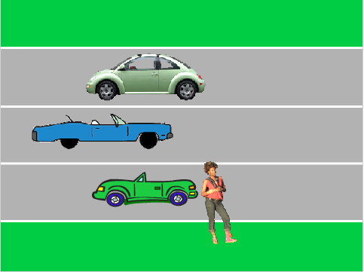
- Склади програму для руху автомобіля Авто1. Візьми до уваги, що після старту автомобіль має дати сигнал Старт іншим автомобілям. Для цього використай команду:
- Склади програми для руху автомобілів Авто2, Авто3, які виконуватимуться після настання події Старт!, використай для початку програм команду
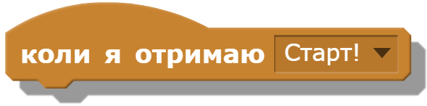
- Зміни значення параметрів команд руху так, щоб автомобілі рухалися з різною швидкістю. Для цього в команді
задай значення параметрів 5, 10, 15 кроків для різних автомобілів.
- Склади програму для руху пішохода за наведеним початком.
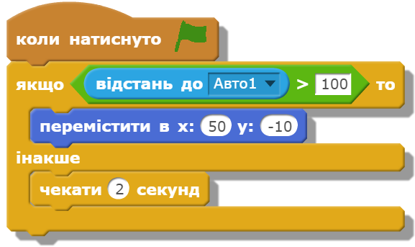
- Доповни програму командами так, щоб пішохід міг перейти наступні смуги дороги.
- Запусти проект на виконання. Перевір, чи вдалось пішоходу з першого разу «перейти» дорогу.
- Доповни програму командою так, щоб пішохід повертався у вихідне положення із затримкою у три секунди.
- Збережи проект з іменем Пішохід у папці:
E:\6-А(Б) клас\Власне прізвище\Урок 24\
- Закрий всі відкриті вікна.
- Повідом вчителя про завершення роботи.

